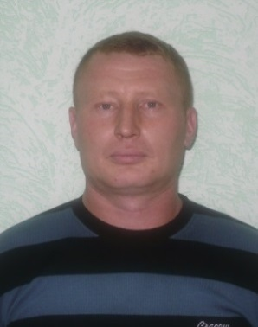**Ешмеметьев Алексей Витальевич**

**Избирательный округ:**

Пышкетский №7

# В округ входят: МО «Пышкетское» село Пышкет, деревни Деряги, Истошур, Кельдыки, Порово, Турчино, Филимоново, Эшмет

**Место работы, должность:** ИП КФХ Ешмеметьев А.В., глава

**Партийная принадлежность:** Член партии «Единая Россия».

**Должность в составе комиссии:** Заместитель председателя комиссии по АПК, земельный и природным ресурсам

**График приема депутата размещен в разделе «График приема»**